1、XOR 亦或， XOR eax eax；表示将寄存器eax置零
2、Test 测试，只设置状态寄存器，不修改eax本身（与and的区别）
test eax eax；表示如果eax=0，则将Z置1
- jl 跳转，cmp eax, 4
jl short 00412DEF 表示如果eax<4 则发生跳转，给出的是相对偏移地址
4、无号数运算(比较)后使用的条件跳越指令[编辑]
指令 | 意义 |  | 条件
je | 若等于则跳越 | x = y | ZF=1
jne | 若不等于则跳越 | x≠y | ZF=0
ja  jnbe | 若高于则跳越  若不低于则跳越 | x > y | CF=0且ZF=0
jae  jnb | 若高于或等于则跳越  若不低于或等于则跳越 | x≧y | CF=0
jb  jnae | 若低于则跳越  若不高于或等于则跳越 | x < y | CF=1
jbe  jna | 若低于或等于则跳越  若不高于则跳越 | x≦y | CF=1或ZF=1
有号数运算(比较)后使用的条件跳越指令[编辑]
指令 | 意义 |  | 条件
je | 若等于则跳越 | x = y | ZF=1
jne | 若不等于则跳越 | x≠y | ZF=0
jg  jnle | 若大于则跳越  若不低于或等于则跳越 | x > y | ZF=0且SF=OF
jge  jnl | 若高于于或等于则跳越  若不低于则跳越 | x≧y | SF=OF
jl  jngl | 若低于则跳越  若不大于或等于则跳越 | x < y | SF≠OF
jle  jng | 若低于或等于则跳越  若不大于则跳越 | x≦y | ZF=1或SF≠OF
依旗号状态判断的条件跳越指令[编辑]
指令 | 意义 | 条件
jc | 若进位则跳越 | CF=1
jnc | 若无进位则跳越 | CF=0
js | 若为负数则跳越 | SF=1
jns | 若为正数则跳越 | SF=0
jz | 若等于0则跳越 | ZF=1
jnz | 若不等于0则跳越 | ZF=0
jp | 若同位则跳越 | PF=1
jnp | 若没有同位则跳越 | PF=0
jpe | 若偶同位则跳越 | PF=1
jpo | 若奇同位则跳越 | PF=0
jo | 若溢出则跳越 | OF=1
jno | 若没有溢出则跳越 | OF=0
5、X86寄存器：
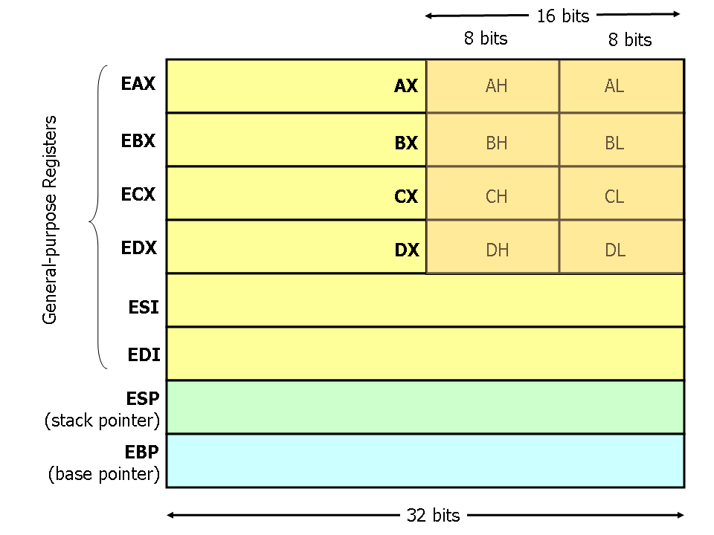
X86处理器中有8个32位的通用寄存器。由于历史的原因，EAX通常用于计算，ECX通常用于循环变量计数。ESP和EBP有专门用途，ESP指示栈指针(用于指示栈顶位置)，而EBP则是基址指针（用于指示子程序或函数调用的基址指针）。如图中所示，EAX、EBX、ECX和EDX的前两个高位字节和后两个低位字节可以独立使用，其中两位低字节又被独立分为H和L部分，这样做的原因主要是考虑兼容16位的程序，具体兼容匹配细节请查阅相关文献。
应用寄存器时，其名称大小写是不敏感的，如EAX和eax没有区别。
6、 寻址模式
现代X86处理器具有232字节的寻址空间。在上面的例子中，我们用标签(label)表示内存区域，这些标签在实际汇编时，均被32位的实际地址代替。除了支持这种直接的内存区域描述，X86还提供了一种灵活的内存寻址方式，即利用最多两个32位的寄存器和一个32位的有符号常数相加计算一个内存地址，其中一个寄存器可以左移1、2或3位以表述更大的空间。下面例子是汇编程序中常见的方式
mov eax, [ebx] | ; 将ebx值指示的内存地址中的4个字节传送到eax中
mov [var], ebx | ; 将ebx的内容传送到var的值指示的内存地址中.
mov eax, [esi-4] | ; 将esi-4值指示的内存地址中的4个字节传送到eax中
mov [esi+eax], cl | ; 将cl的值传送到esi+eax的值指示的内存地址中
mov edx, [esi+4*ebx] | ; 将esi+4*ebx值指示的内存中的4个字节传送到edx
下面是违反规则的例子:
mov eax, [ebx-ecx] | ; 只能用加法
mov [eax+esi+edi], ebx | ; 最多只能有两个寄存器参与运算

7、lea— Load effective address
lea实际上是一个载入有效地址指令，将第二个操作数表示的地址载入到第一个操作数（寄存器）中。其语法如下所示：
Syntax
lea <reg32>,<mem>
Examples
lea eax, [var] — var指示的地址载入eax中.
lea edi, [ebx+4*esi] — ebx+4*esi表示的地址载入到edi中
8、inc, dec— Increment, Decrement
inc,dec分别表示将操作数自加1，自减1，其语法如下所示：
inc <reg> inc <mem> dec <reg> dec <mem>
9、imul— Integer Multiplication整数相乘
整数相乘指令，它有两种指令格式，一种为两个操作数，将两个操作数的值相乘，并将结果保存在第一个操作数中，第一个操作数必须为寄存器；第二种格式为三个操作数，其语义为：将第二个和第三个操作数相乘，并将结果保存在第一个操作数中，第一个操作数必须为寄存器。其语法如下所示：
imul <reg32>,<reg32>
imul <reg32>,<mem>
imul <reg32>,<reg32>,<con>
imul <reg32>,<mem>,<con>
10、idiv— Integer Division 整数除法
idiv指令完成整数除法操作，idiv只有一个操作数，此操作数为除数，而被除数则为EDX:EAX中的内容（一个64位的整数），操作的结果有两部分：商和余数，其中商放在eax寄存器中，而余数则放在edx寄存器中。其语法如下所示：
Syntax
idiv <reg32>
idiv <mem>
11、neg— Negate
取负指令。语法为：
neg <reg>
neg <mem>
Example
neg eax — EAX → - EAX
11、shl, shr— Shift Left, Shift Right位移指令
位移指令，有两个操作数，第一个操作数表示被操作数，第二个操作数指示位移的数量。其语法如下所示：
shl <reg>,<con8>
shl <mem>,<con8>
shl <reg>,<cl>
shl <mem>,<cl>
12、控制转移指令
X86处理器维持着一个指示当前执行指令的指令指针（IP），当一条指令执行后，此指针自动指向下一条指令。IP寄存器不能直接操作，但是可以用控制流指令更新。
一般用标签（label）指示程序中的指令地址，在X86汇编代码中，可以在任何指令前加入标签。如：
mov esi, [ebp+8]
begin: xor ecx, ecx
mov eax, [esi]
13、call, ret— Subroutine call and return 函数调用
这两条指令实现子程序（过程、函数等意思）的调用及返回。call指令首先将当前执行指令地址入栈，然后无条件转移到由标签指示的指令。与其它简单的跳转指令不同，call指令保存调用之前的地址信息（当call指令结束后，返回到调用之前的地址）。
ret指令实现子程序的返回机制，ret指令弹出栈中保存的指令地址，然后无条件转移到保存的指令地址执行。
call，ret是函数调用中最关键的两条指令。具体细节见下面一部分的讲解。语法为：
call <label>
Ret
14、段寄存器
X86中的包含了4个段寄存器CS, DS, SS, ES
其中CS表示代码段寄存器，与IP配合CS：IP指向当前运行的指令。需要注意的是CS和IP不能通过mov指令进行修改，要修改IP内容只能通过jmp指令进行。
DS表示数据段寄存器，例如DS=10000H，mov eax，[0] 表示将10000H处的内容放入eax中。
SS表示栈的基地址，而SP表示栈顶，SS：SP指向栈顶。关于潜在的越界访问，可以使用两个寄存器，限制可以访问的栈空间。但是在8086cpu中并没有这样的机制来防止越界，因此在编程的时候要格外注意。
- Si和Di是与bx，dx具有相似功能的寄存器，只是si和di不能拆分成两个寄存器使用。只能使用{bx，bp}+{si，di}的方式进行诸如mov ax, [bx]这种方式的寻址。
- 在有寄存器的时候，可以通过寄存器的大小指明指令操作的位数，在没有的情况下，用操作符X ptr指明内存的长度，X在汇编中可以是word或byte
- Div是除法指令，使用方法是div reg 或 div 内存单元
其中div后边的内容是除数，被除数存在于eax中.
- loop 标号（cx=cx-1, 如果cx不等于0，转移到标号处执行）
- ret指令用于函数调用的返回，在调用ret是进行两部操作，
IP=ss：sp；修改IP为栈顶元素
Sp=sp+2; 修改栈顶
Retf用来修改cs和IP相当于进行pop IP 和 pop CS
- Call指令
当执行call指令的时候，进行两步操作，（1）将当前的IP或CS和IP压入栈中 (2)根据相对地址进行转移
- 标志寄存器flag
- ZF是零标志位，用于记录指令执行后其结果时候为0，如果为0，那么zf=1，否则为0。例如mov eax，2 sub eax，1 此时的ZF为0
- PF是奇偶标志位，基于指令执行后期结果中所有bit为中1的个数时候为偶数。比如mov al，1 add al，10执行后结果为00001011B，其中3个1，则PF为0.
- SF，用于记录相关指令后结果是否为负，如果结果为负则sf=1，否则为0.在计算系统中存在有符号数和无符号数，但是在CPU真正的运算过程中并不管是否有符号。例如10000001B（129或-127）+1=10000010（130或-126）不过CPU会根据最高位是否为1设置SF位，至于管不管就看指令后续的处理了。
- CF是进位标志位，一般情况下在进行无符号数运算的时候记录了最高有效位想更高位的进位值或借位值。例如mov eax，98H add eax，eax执行后eax=30H，CF=1
- OF是溢出标志位，如果运算结果超过了及其所能代表的范围就会溢出，此时OF标志位会被设置为1.
- adc指令，是带进位的加法指令，指令格式adc op1，op2，功能是op1=op1+op2+CF
sbb指令，是带借位的减法指令，指令格式sbb op1，op2，功能是op1=op1-op2-CF
- cmp相当于减法指令，只是不保存结果，例如：cmp eax，ebx
Zf=1，说明eax=ebx； zf=0，说明eax不等于ebx cf=0说明eax>=ebx; cf=1说明eax<ebx; cf=0 并且 zf=0说明eax>ebx
- pushf和popf用于将标志寄存器中的值压栈和弹栈，这为直接访问标志寄存器提供了一种方法。
- 端口读写内中断，有5种可能会产生内中断
- 除法错误，除0 （2）单步执行 （3）执行into指令 （4）执行int指令
中断处理过程
- 从中断信息中取得终端类型码；
- 标志寄存器的值入栈（因为中断过程要改变标志寄存器的值，先保存下来）；
- 设置寄存器的TF和IF为0，目的是屏蔽在中断处理程序中的引发的内外中断；
- CS和IP内容入栈；
- 更加中断类型码获得对应的中断处理程序的入口地址，并设置CS和IP的值；
外中断，是在CPU外部产生的中断，分为可屏蔽中断核不可屏蔽中断。当标志寄存器中IF位为0的时候，CPU不响应可屏蔽中断。
- int指令，是引发中断过程。指令格式是int n,其中n表示的是中断号。
iret 中断返回，首先按照与中断相反的顺序

在计算机系统内存，CPU除了可以直接访问自身的寄存器、内存单元之外，还可以直接对一些芯片直接访问，而访问的方式是通过端口访问进行的。
内存单元的访问方式，（1）CPU通过地址线发出地址信息 （2）CPU通过控制线发出内存读命令，选中芯片 （3）内存将相应地址上的信息通过数据线发给CPU
端口访问方式，（1）CPU通过地址线发出端口号 （2）CPU通过控制线发出端口读命令，选中芯片 （3）端口所在的芯片通过数据线将内容传递给CPU
读端口命令为in 和 out，只能使用ax寄存器存放将要读入或写出的数据

